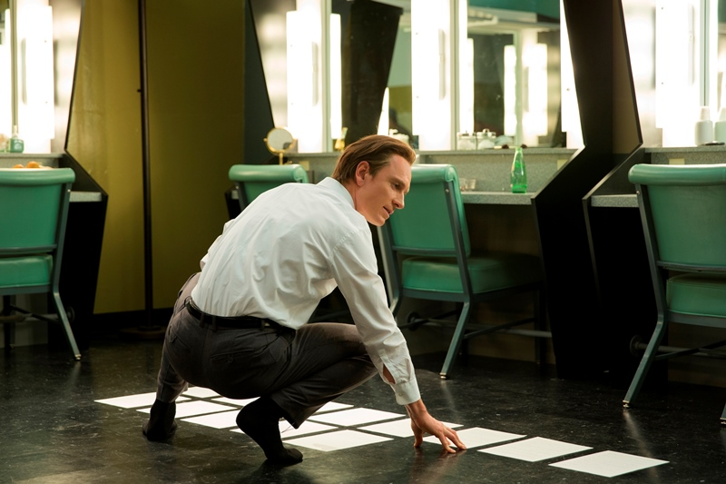
Steve Jobs
(Steve Jobs)
Premiéra: 12. 11. 2015

UIP - Universal, USA, 2015
Režie: Danny Boyle
Scénář: Aaron Sorkin
Hudba: Daniel Pemberton
Kamera: Alwin H. Küchler
Hrají: Michael Fassbender, Kate Winslet, Seth Rogen, Jeff Daniels, Katherine Waterston

Setkání tří výjimečných mužů vyústilo ve výjimečný film o jiném výjimečném muži. Originální režisér Danny Boyle, jeden z nejlepších scenáristů současnosti Aaron Sorkin a obřím talentem obdařený herec Michael Fassbender společně natočili životopisné drama o největším počítačovém vizionáři naší doby. Na filmu Steve Jobs je fascinující především to, že nemusíte rozeznat Apple od Microsoftu, aby vás příběh téhle mimořádné osobnosti pohltil.
Klíč ke skvělému životopisnému filmu vězí v originálním přístupu. Forman se v Amadeovi na Mozarta díval očima jeho souputníka Salieriho, Danny Boyle sleduje Stevea Jobse ze zákulisí. Doslova. Film se odehrává během vyhrocených momentů před zahájením klíčových Jobsových prezentací, které měnily dějiny, a to nejen počítačové. Poprvé Jobse potkáváme v polovině osmdesátých let, kdy na trh uvedl Macintosh. Od prvních minut utvrzuje diváky v tom, že legendy o jeho asociálnosti a nesnesitelnosti nelhaly. Je to monstrum, které šikanuje své podřízené za neplnění nesplnitelných příkazů, ponižuje matku (Katherine Waterston) své dcery, jejíž otcovství přes soudní rozhodnutí neuznává, do krve se hádá se svou pravou rukou Joannou Hoffmanovou (Kate Winslet), dokud nedosáhne svého. S ubíhajícími minutami se však z jednorozměrného psychopata stává mnohovrstevná osobnost, kterou budou diváci chápat, obdivovat, ale samozřejmě také nenávidět. Asi jako každou výjimečnou lidskou bytost, která viděla o kus dál, než všichni ostatní.
„Doufám, že až diváci náš film uvidí, uvědomí si, jak moc se změnil svět díky neskutečnému nasazení, vášni a inteligenci jednoho člověka, a ocení, jakou osobní oběť musel přinést. Tenhle génius se lidskou bytostí stane vlastně až ve chvíli, kdy si sám uvědomí, že ani on rozhodně není dokonalý,“ říká režisér Danny Boyle.

Přístupnost: mládeži do 15 let nepřístupný
Žánr: drama
Verze: anglicky s českými titulky
Stopáž: 122 min
Formát: 2D DCP, zvuk 5.1
Monopol do: 12. 11. 2018
Propagace: plakáty A1, plakáty A3, fotosky, tisk, rozhlas, internet, TV
Programování: Zuzana Černá, tel: 582 365 576, GSM: 602 836 993, cerna@cinemart.cz

